Празднование 70-летнего юбилея кафедры экономики промышленных предприятий проходило 25 и 26 сентября в рамках VII международной научно-практической конференции «Экономический рост Республики Беларусь: глобализация, инновационность, устойчивость». Насыщенная программа содержала работу секции конференции «Инновации и инновационное развитие в современных условиях», дискуссии, встречи со студентами и круглый стол с представителями научно-педагогической школы экономики и управления на предприятии. Торжественные мероприятия были посвящены основателям научно-педагогической школы, заслуженным экономистам БССР, профессорам, кандидатам экономических наук Виктору Семеновичу Маврищеву и Валентину Ивановичу Выборнову.
В настоящее время научный руководитель научно-педагогической школы экономики и управления на предприятии по направлениям «Методология и методика оценки и повышения эффективности социально-экономических систем» и «Повышение эффективности и конкурентоспособности социально-экономических систем на основе инновационной и венчурной деятельности развития рынка наукоемкой продукции и высоких технологий в условиях формирования «новой экономики» – доктор экономических наук, профессор, Лауреат премии национальной академии наук Беларуси Нехорошева Людмила Николаевна.
Девиз кафедры: «SCIENTIA VINCES» – «Наукой побеждаешь!».

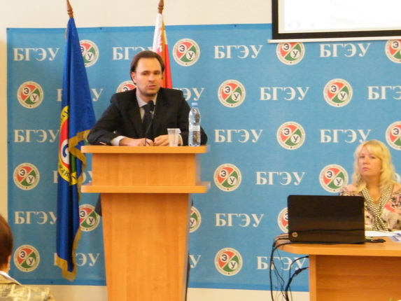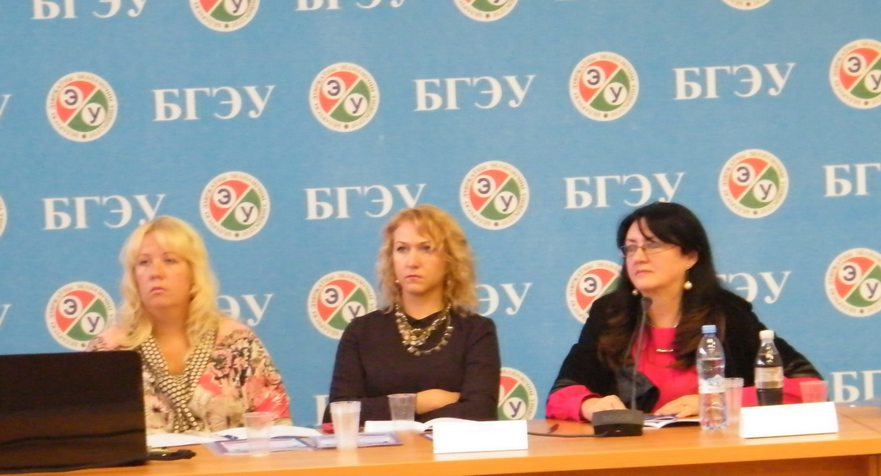

С докладами на секции «Инновации и инновационное развитие в современных условиях» выступили многие выпускники кафедры, занимающие руководящие посты на ведущих промышленных предприятиях и в научных организациях, а также известные отечественные и зарубежные ученые, видные экономические деятели. Поздравил кафедру ее выпускник –академик НАН Республики Беларусь, советник Президиума НАН Беларуси, д.э.н., профессор Никитенко П.Г. Также прозвучали поздравления от стратегических партнеров: Витебского государственного технологического университета, Белорусского торгово-экономического университета потребительской кооперации, Академии управления при Президенте Республики Беларусь, Переяслав-Хмельницкого педагогического университета, Московского государственного университета им. М.В. Ломоносова, Института социальных исследований Даугавпилского университета, Гродненского государственного университета им. Я. Купалы, Люблинского католического университета Иоанна Павла II и др. Во время работы конференции выступили с докладами:
- Г.А. Короленок, проректор по научной работе БГЭУ, д-р экон. наук, профессор, Заслуженный работник образования Республики Беларусь с докладом «О концепции развития научной и инновационной деятельности университета»;
- Л.Н. Нехорошева, д-р экон. наук, профессор, зав. кафедрой экономики промышленных предприятий БГЭУ, руководитель научно-педагогической школы экономики и управления на предприятии по направлениям «Методология и методика оценки и повышения эффективности социально-экономических систем» и «Повышение эффективности и конкурентоспособности социально-экономических систем на основе инновационной и венчурной деятельности развития рынка наукоемкой продукции и высоких технологий в условиях формирования «новой экономики» с докладом на тему «Создание и развитие инновационно-промышленных кластеров как новое направление промышленной политики Беларуси: проблемы и перспективы»;
- Коседовский Войцех, зав. кафедрой Европейской интеграции и региональных исследований университета Николая Коперника, д-р экон. наук, профессор, Торунь, Польша;
- Е.В. Ванкевич, д-р экон. наук, профессор, проректор Витебского государственного технологического университета с докладом «Организационно-экономические инструменты обеспечения социальной эффективности занятости на микроуровне»;
- Самойлов М.В., канд. тех. наук, доцент, директор института магистерской подготовки БГЭУ с докладом «Анализ развития обрабатывающей промышленности Республики Беларусь с использованием методологии комплекснозначной экономики»;
- Репкин С.Б., канд. экон. наук, доцент, зав. кафедрой физической культуры и экономики спорта БГЭУ с докладом «Особенности экономики спорта высших достижений в зарубежных странах» (аспирант кафедры, который первым в республике защитил диссертацию по теме, связанной с экономикой спорта высоких достижений) и др.
Также следует отметить, что праздничные мероприятия сопровождались не только поздравлениями и научными докладами, но непрекращающейся организационной работой. Так, серьезным результатом стало заключение договора о сотрудничестве с Центром исследований научно-технического потенциала и истории науки им. Г.М. Доброва Национальной академии наук Украины.
На следующий день проходил круглый стол на тему «Эффективность инновационной деятельности: проблемы и направления повышения», в работе которого приняли участие представители научно-педагогической школы экономики и управления на предприятии и ведущие ученые и специалисты, студенты и магистранты, почетные гости. Круг участников мероприятия был представлен большим количеством ученых не только из нашей республики, но и стран ближнего зарубежья (Россия, Польша, Украина).
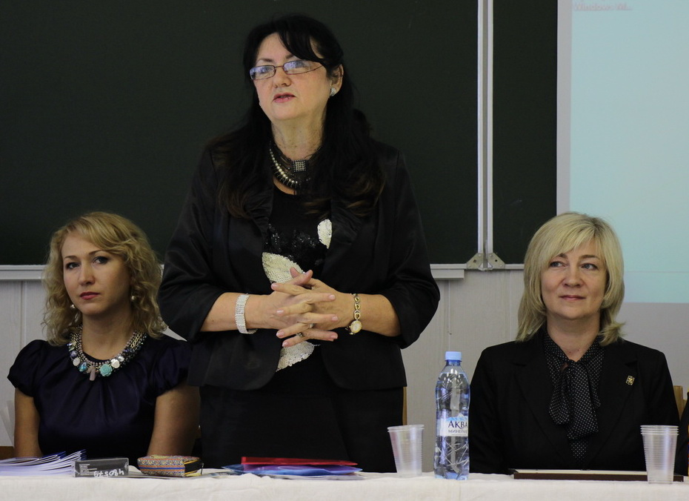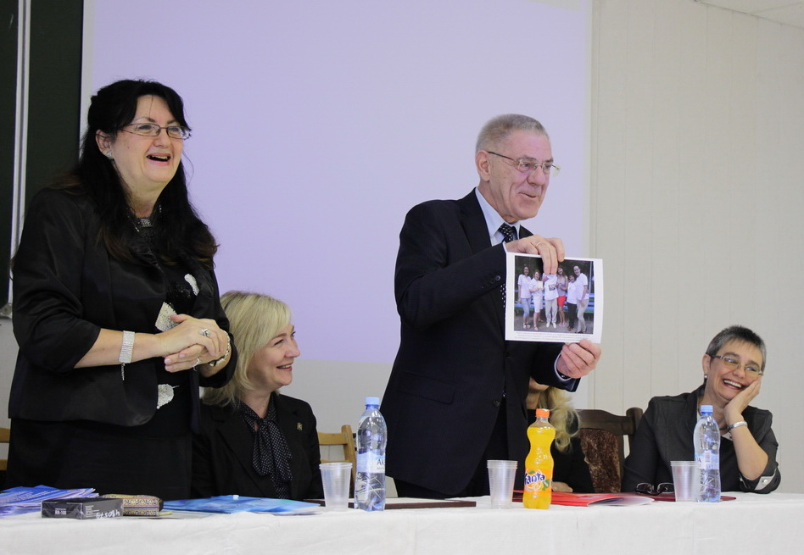
Открыл заседание круглого стола проректор по научной работе БГЭУ Г.А. Короленок. Заведующий кафедрой, доктор экономических наук Нехорошева Людмила Николаевна выступила с докладом об истории создания кафедры, основателях научно-педагогической школы и перспективах ее развития школы. Поздравила кафедру с юбилеем декан факультета менеджмента д-р соц. наук., проф. Симхович В.А. Также с поздравлениями и докладами выступали: С. Партыцкий, профессор, Люблинский католический университет Иоанна Павла II; В.П. Соловьев, зам. директора Центра исследований научно-технического потенциала и истории науки им. Г.М. Доброва Национальной академии наук Украины; Д.М. Крупский, начальник управления науки и инновационной политики Главного управления макроэкономического анализа и прогнозирования Министерства экономики Республики Беларусь; выпускник кафедры С.М. Дедков, канд. экон. наук, доцент, директор Центра стратегический исследований; А.Н. Гришанович, директор Белорусского инновационного фонда; Ю.В. Нечепуренко, зам. директора по научной работе Научно-исследовательского института физико-химических проблем Белорусского государственного университета; выпускники и бывшие сотрудники кафедры: Полещук И.И. – д.э.н., профессор кафедры промышленного маркетинга БГЭУ; Кричевский С.Ю. – к.э.н., доцент, декан Высшей школы управления бизнеса БГЭУ; Турбан Г.В. – к.э.н., доцент, зав. кафедрой международного бизнеса БГЭУ; Артемов В.В. –председатель профкома сотрудников БГЭУ, Фатеев В.С. – д-р экон. наук, профессор, декан экономического факультета Гродненского государственного университета, Балашевич М.И. – канд. экон. наук, профессор кафедры международного бизнеса и др. Также выступила с поздравлениями в адрес кафедры ее выпускница Елецких Т.В., к.э.н., которая на протяжении многих лет руководит программами развития ООН, сейчас это программа «Содействие Республике Беларусь в создании Института налоговых консультантов».
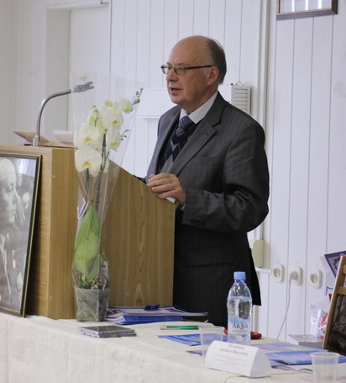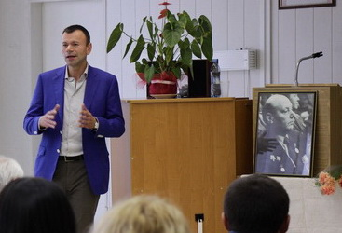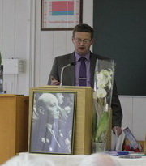
Особый интерес вызвал доклад бывшего главы компании «Милавица», ныне представителя ZIKO&ZORKA, выпускника кафедры Д.А. Дичковского, канд.экон.наук, который активно обсуждал с аудиторией актуальные проблемы развития белорусских предприятий, проблемы и перспективы подготовки современных топ-менеджеров.
С особой теплотой и вниманием было встречено выступление сына основателя научно-педагогической школы В.С. Маврищева – известного в республике и за ее пределами ученого в области экологии и биологии В.В. Маврищева, канд. биол. наук, автора ряда монографий, научных статей по биологии и экологии.
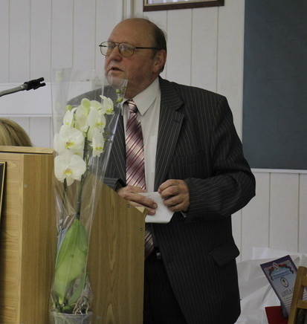
Активными во всех праздничных мероприятиях были и сами сотрудники кафедры экономики промышленных предприятий – Ильин А.И., Гейзлер П.С., Лобан Л.А., Ткаченко С.С., Пыко В.Т, Егоров С.А., Романова Е.С, Лысенкова М.В., Воробьева Т.В., Довыдова О.Г., Зенько С.Н., Ковширко Н.М., Матейчук Т.С., Шоломицкая М.М., Панютич А.Ю.

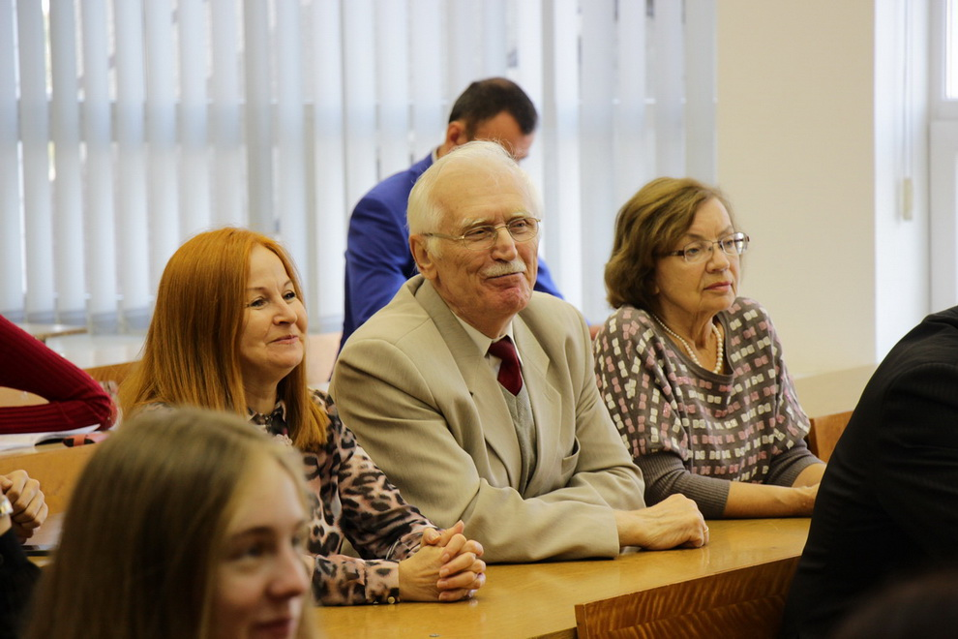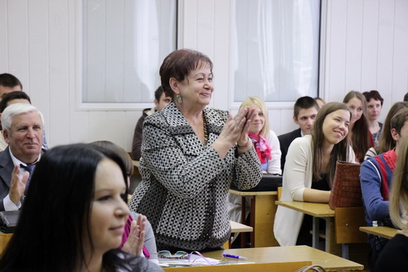
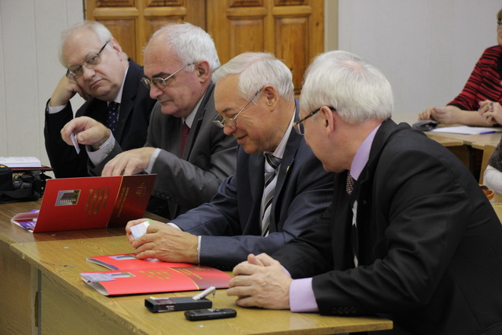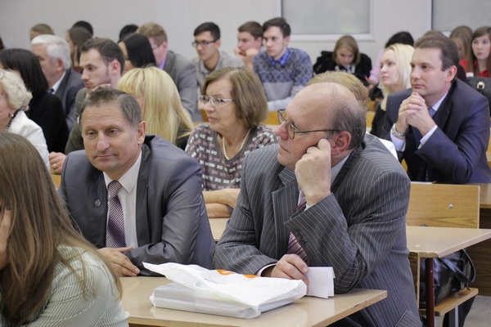

Нельзя не отметить аспирантов Авдейчик О.В., Гораева Т.Ю., Ахметганееву И.Т., Ильина О.И., магистранта Цыбулько В.А. и студентов, которые представляли свои доклады по проблемам, связанным с модернизацией предприятий Республики Беларусь (К. Воробей), запасов продукции на складах (Писарчик Э., Гаврилова В.), привлечения иностранных инвестиций на предприятия Республики Беларусь (Беломызова Д., Гайдар А.),
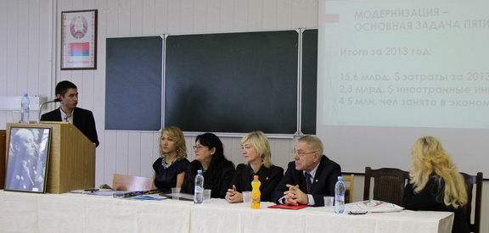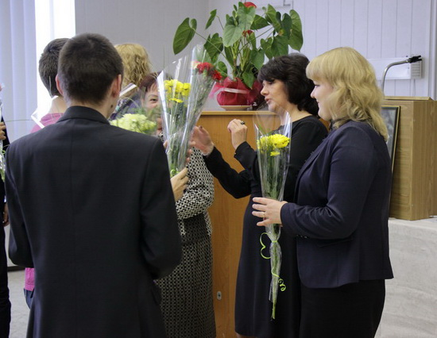

Торжественное мероприятие сопровождалось также праздничными поздравлениями от студентов, которые поздравляли кафедру и всех присутствующих теплыми словами и стихотворениями собственного сочинения. От кафедры экономики труда прозвучала поздравительная ода в адрес юбиляра. Представители Витебского государственного технологического университета преподнесли в подарок ковер с изображенным на нем гербом кафедры в виде древа науки.
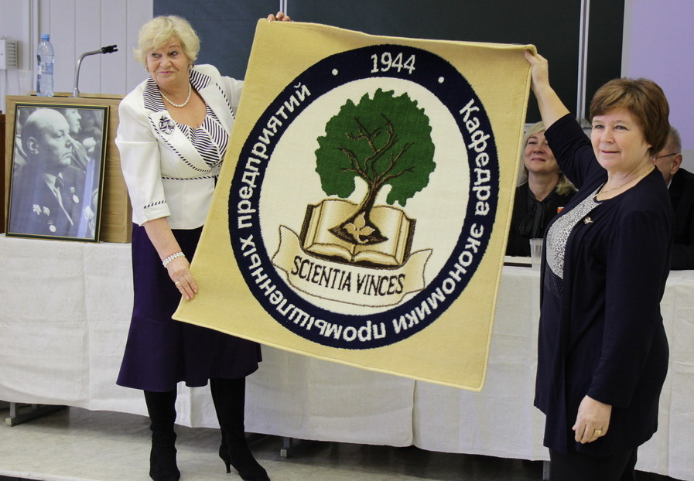

Особую благодарность за помощь в организации праздничных мероприятий кафедра выражает ректору БГЭУ, д-ру экон. наук, профессору В.Н. Шимову, проректору по научной работе БГЭУ, д-ру экон. наук, профессору Г.А. Короленку, декану факультета менеджмента д-ру соц. наук, проф. В.А. Симхович.
Творческий потенциал кафедры далеко не исчерпан, и в перспективе новые темы, монографии, кандидатские и докторские диссертации. Научное древо, изображенное на логотипе кафедры, оказалось жизнеспособным, крона растет, а новые побеги знают свои корни и почитают их.

